**EXMO. SR. PRESIDENTE DA CÂMARA MUNICIPAL DE SUMARÉ**

Tenho a honra e a satisfação de apresentar a esta egrégia Casa de Leis a presente **MOÇÃO DE CONGRATULAÇÃO, pela passagem do Dia da Árvore, comemorado na data de hoje 21 de setembro,** para todos os profissionais ambientalistas, paisagistas e arquitetônicos do Município de Sumaré bem como aos órgãos e entidades que zelam pelas nossas áreas verdes, em especial a Secretaria Municipal de Meio Ambiente, em nome do Secretário **Carlos Barijan** e toda sua equipe, pelo trabalho exemplar que vem desenvolvendo em nossa cidade na incrementação, manutenção, preservação de toda arborização urbana e áreas de preservação, lazer e turismo de Sumaré.

O Dia da Árvore é simbolizado especialmente pela proximidade do inicio da Primavera no Brasil, comumente prestigiada de 22 de setembro a 21 de dezembro, e marcada por ser uma estação de afloramento de árvores e vegetação que são símbolos da nossa cultura e embelezam e chamam a atenção nos locais onde são avistadas.

O Brasil carrega fortes laços com cultura indígena que deu origem a este país, um deles é o amor e respeito pelas árvores como representantes maiores da imensa riqueza natural que o Brasil possui.

A árvore é um grande símbolo da natureza e é uma das mais importantes riquezas naturais que possuímos. As diversas espécies arbóreas existentes são fundamentais para a vida na Terra porque aumenta a umidade do ar, a perda de água do solo por evaporação e a perda de água da planta por transpiração, evitam erosões, produzem oxigênio no processo de fotossíntese reduzem a temperatura e fornecem sombra e abrigo para algumas espécies animais.

Além de produzirem alimento, as árvores também possuem outras aplicações econômicas. A madeira por elas produzida serve como matéria-prima para a criação de móveis e até mesmo casas. A celulose extraída dessas plantas, principalmente pinheiros e eucaliptos, é fundamental para a fabricação de papel, além disso, algumas espécies apresentam aplicabilidade na indústria farmacêutica por possuírem importantes compostos. A seguir, uma imagem dos vereadores e amigos durante plantio de uma muda de árvore.

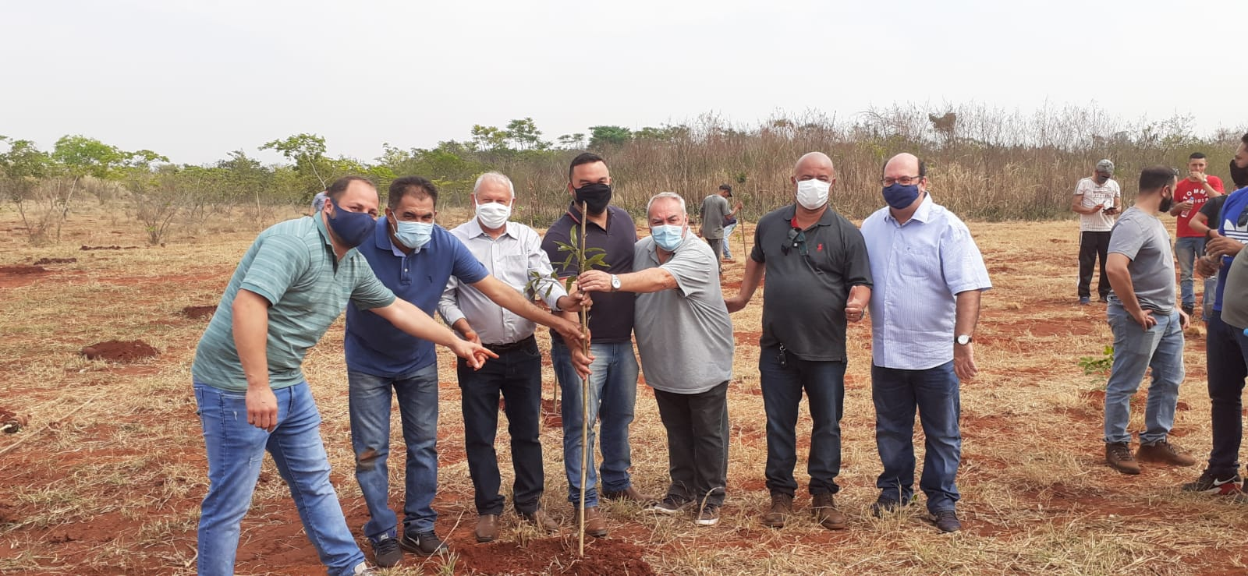

Portanto, senhor presidente, pela atuação desempenhada na incrementação, manutenção, preservação de toda arborização urbana e áreas de preservação, lazer e turismo de Sumaré, requeiro, na forma regimental e, após ouvido o Plenário, que seja aprovada e encaminhada a referida **MOÇÃO DE CONGRATULAÇÃO** para a **Secretaria de Meio Ambiente, Orquidário Municipal e dê-se ciência de seu teor para todos os profissionais ambientalistas e paisagistas e arquitetônicos de Sumaré.**

Sala das Sessões, 21 de setembro de 2021.

**DIGÃO TIÃO CORREIA**

**VEREADOR VEREADOR**